《软件架构与中间件》实验指导书

——实验五：数据表示层架构的设计与实现

* 实验1 React 使用
  1. 基本开发环境准备
* 安装Node >= 6
  + 下载地址 <https://nodejs.org/en/>
  + 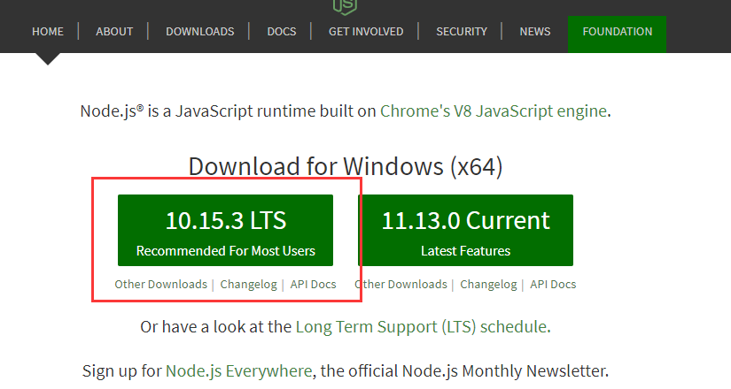
  1. 使用create-react-app 创建项目
* 打开shell，进入合适的目录，执行以下命令：

1. $ npx create-react-app my-app
2. $ cd my-app
3. $ npm start

create-react-app 将会在当前目录下创建目录`my-app`，初始化项目并安装依赖。

完成后将会自动打开页面 localhost:3000

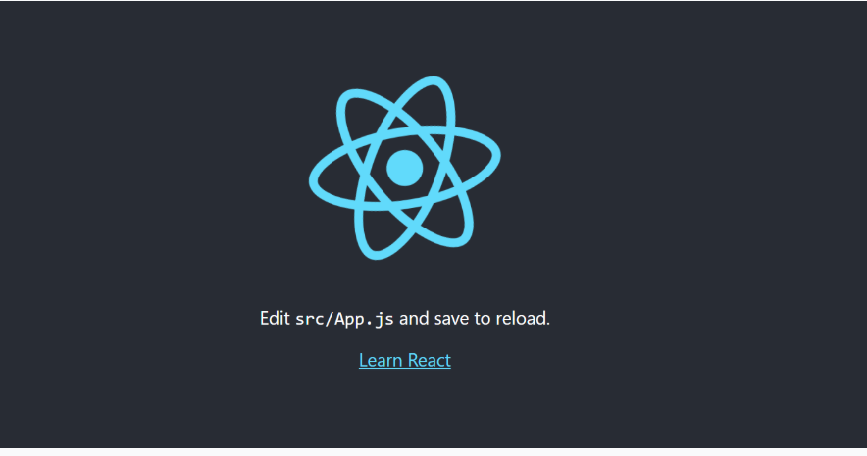

* 使用编辑器打开`my-app` 文件夹，文件目录如下：

1. my-app
2. ├── README.md
3. ├── node_modules
4. ├── package.json
5. ├── .gitignore
6. ├── public
7. │   ├── favicon.ico
8. │   ├── index.html
9. │   └── manifest.json
10. └── src
11. ├── App.css
12. ├── App.js
13. ├── App.test.js
14. ├── index.css
15. ├── index.js
16. ├── logo.svg
17. └── serviceWorker.js

其中`/public/index.html` 是页面模板；`/src/index.js` 是JavaScript 入口

到此项目创建完成

* 1. 创建Todo list 应用
* 新建文件`/src/TodoApp.js`，添加如下内容：

1. **import** React, { Component } from 'react';
3. **class** TodoApp **extends** Component {
4. state = { items: [], text: '' };
6. render() {
7. **return** (
8. <div>
9. <h3>TODO</h3>
10. <TodoList items={**this**.state.items} />
11. <form onSubmit={**this**.handleSubmit}>
12. <label htmlFor="new-todo">
13. What needs to be done?
14. </label>
15. <input
16. id="new-todo"
17. onChange={**this**.handleChange}
18. value={**this**.state.text}
19. />
20. <button>
21. Add #{**this**.state.items.length + 1}
22. </button>
23. </form>
24. </div>
25. );
26. }
28. handleChange = (e) => {
29. **this**.setState({ text: e.target.value });
30. };
32. handleSubmit = (e) => {
33. e.preventDefault();
34. **if** (!**this**.state.text.length) {
35. **return**;
36. }
37. **const** newItem = {
38. text: **this**.state.text,
39. id: Date.now()
40. };
41. **this**.setState(state => ({
42. items: state.items.concat(newItem),
43. text: ''
44. }));
45. }
46. }
48. **class** TodoList **extends** Component {
49. render() {
50. **return** (
51. <ul>
52. {**this**.props.items.map(item => (
53. <li key={item.id}>{item.text}</li>
54. ))}
55. </ul>
56. );
57. }
58. }
60. **export** **default** TodoApp;

概念介绍：[[render](https://zh-hans.reactjs.org/docs/rendering-elements.html)], [[component](https://zh-hans.reactjs.org/docs/components-and-props.html)], [[state](https://zh-hans.reactjs.org/docs/state-and-lifecycle.html)], [[handleChange](https://zh-hans.reactjs.org/docs/handling-events.html)]

* 修改`/src/index.js`

添加导入TodoApp：

1. **import** TodoApp from './TodoApp';

修改render 方法：

1. // ReactDOM.render(<App />, document.getElementById('root'));
2. ReactDOM.render(<TodoApp />, document.getElementById('root'));

* 保存修改后查看localhost:3000 页面变化

